


Ежегодно 22 августа Россия отмечает праздник День государственного флага.

В нашей школе прошло мероприятие в рамках празднования

Дня государственного флага России.

Для учащихся школы преподаватель истории Миткалев Е.В. подготовил интересную презентацию.
В государственной символике России отражаются мощь и величие нашей страны, ее славная история, подвиги российского народа.
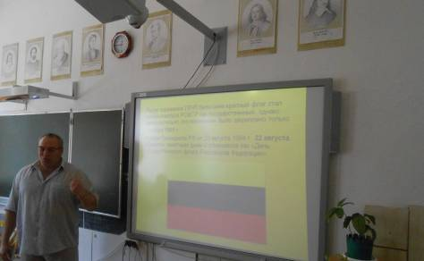

День Российского флага – праздник, который помогает объединить общество на вечных ценностях – патриотизме, государственности. Этот праздник вызывает в нас чувство гордости за свою великую страну, за наших соотечественников.
Отмечая День Государственного флага, мы ощущаем себя частью великой державы, гордимся, что мы дети Великой России.
Социальный педагог Жаркова Ю.В.

